Kérjük a tisztelt kollégákat, hogy a dolgozatokat az egységes értékelés érdekében szigorúan az alábbi útmutató szerint pontozzák, a megadott részpontszámokat ne bontsák tovább! Vagyis ha egy részmegoldásra pl. 3 pontot javasolunk, akkor arra vagy 0, vagy 3 pont adható. (Természetesen az útmutatótól eltérő megoldások is lehetnek jók.) Ha különösen értékesnek tartanak egy (rész)megoldást, akkor arra inkább jól felismerhetően pluszpontot adjanak, és azt az összpontszámban is külön tüntessék föl!
Összpontszám: 100 pont
Beküldési határ: 40 pont
Postázási határidő: 2003. február 28.
1. feladat: Korona (15 pont)
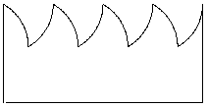
Egy királyi korona úgy készül, hogy egy lemezből a felső részén kivágnak :H/2 méretű, egyenlő oldalú háromszög alakú részeket. A háromszöget azonban nem egyenes vonalak határolják, hanem hatodkörívek. A koronát oldalról nézve egy :H magasságú téglalapot látunk, amelyből :Db darab háromszöget vágtak ki.
Készíts Logo eljárást (Korona :Db :H), amely :Db darab kivágást tartalmazó, :H magasságú koronát rajzol!
Értékelés:
Van korona 3 pont
:Db darab kivágás van rajta 4 pont
A kivágott részek eleje jobbra domborodó (azaz jobbra fordulós) körív 4 pont
A kivágott részek vége jobbra domborodó (azaz balra fordulós) körív 4 pont
2. feladat: Paletta (20 pont)
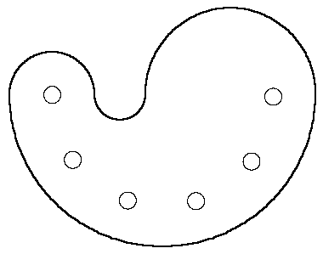
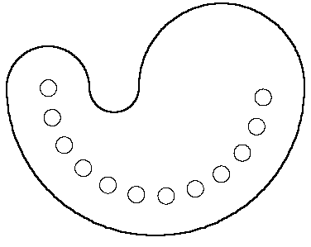
Készíts Logo eljárást (Paletta :méret :db), amely egy festőpalettát rajzol! A paletta körívekből áll, az eljárás első paramétere a palettán levő kis körök sugara, a második pedig a körök száma legyen! A paletta alakja, mérete legyen a mintához hasonló!

Értékelés:
Vannak kis körök a palettán 2 pont
Adott darabszámú kis kör van a palettán 2 pont
A két szélső kis kör nagyjából azonos magasságban van 2 pont
A kis körök nagyjából illeszkednek a paletta körvonalához 2 pont
A paletta körvonala bezárul 4 pont
A paletta körvonala 4-féle körívből áll 2 pont
A bevágás a legkisebb 2 pont
A bal oldali felső körív a következő nagyságú 2 pont
A jobb oldali felső körív nagyobb sugarú a baloldalinál 2 pont
3. feladat: Háló (20 pont)
Egy háló egy szeme speciális körívekből épül fel. A szemeket egy téglalap alakú területen fűzzük össze, :N sorba, soronként :M darab szemet.
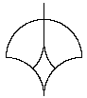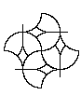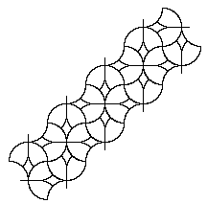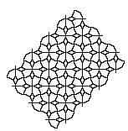
Alap 40 Szem 20 Sor 4 10 Háló 3 4 10
Készíts Logo eljárásokat (Alap :sugár, Szem :sugár, Sor :M :sugár, Háló :N :M :sugár) a feladat megoldására!
Értékelés:
Jó a szem egy alapeleme 5 pont
Jó a szem (akkor is jár pont, ha rossz alapelemből jól rajzol szemet) 5 pont
Jó a sor (akkor is jár pont, ha rossz szemből jól rajzol sort) 5 pont
Jó a háló (akkor is jár pont, ha rossz sorból jól rajzol hálót) 5 pont
4. feladat: Kotta (20 pont)
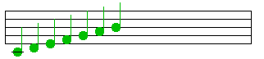
Egy egyszerű kotta egy téglalappal adható meg, öt, egymástól egyenlő távolságra levő párhuzamos vonalat a végein összekötöttünk. A kottára hangjegyeket (cé,dé,é,ef,gé,á, há) rajzolhatunk. (Ha nem tudsz teli kört rajzolni, akkor használhatod helyette ezt az ábrát: ⊗.)
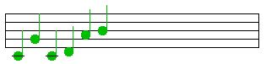
Készíts Logo eljárást (Zenél :hangjegyek), amely kirajzolja a paraméterként megadott hangjegyeket a kottára (biztosan ráfér)! (Ha csak angol betűket használhatsz eljárásnévnek, akkor a cee, dee, ee, ef, gee, aa, haa neveket használd!)
Példa: Zenél [cé gé cé dé á há].
Értékelés:
Van kotta (téglalap vonalakkal) 2 pont
Legalább 1 hang megjelenik 1 pont
A hangjegyek között van szünet 2 pont
Vannak hangjegyek 7*1 pont
A cé hangjegyen van áthúzás 2 pont
Tetszőleges zenével paraméterezhető 6 pont
Elérhető összpontszám: 75 pont +25 pont az 1. fordulóból

